红榜
经营场所：深泽县永兰小吃部
地址:西北留定深路与小学交口10米路东
上榜理由:
1.食品经营许可资质在显著位置公示;
2.制作场所卫生清洁、卫生、定期清理;
3.食品存放有序、操作规范。

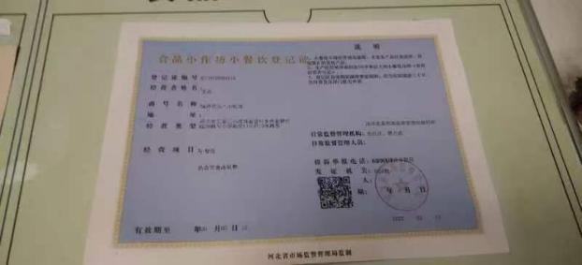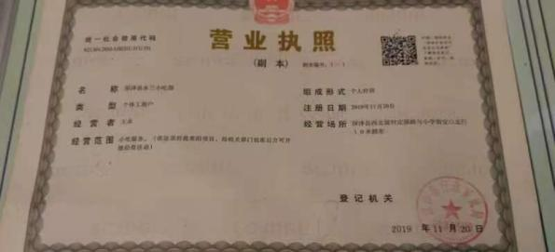


经营场所：深泽县乐飞餐饮店
地址：深泽县城内村府街前中26号
上榜理由：
1.加工环境整洁卫生，食材分类存放；
2.就餐点环境干净。

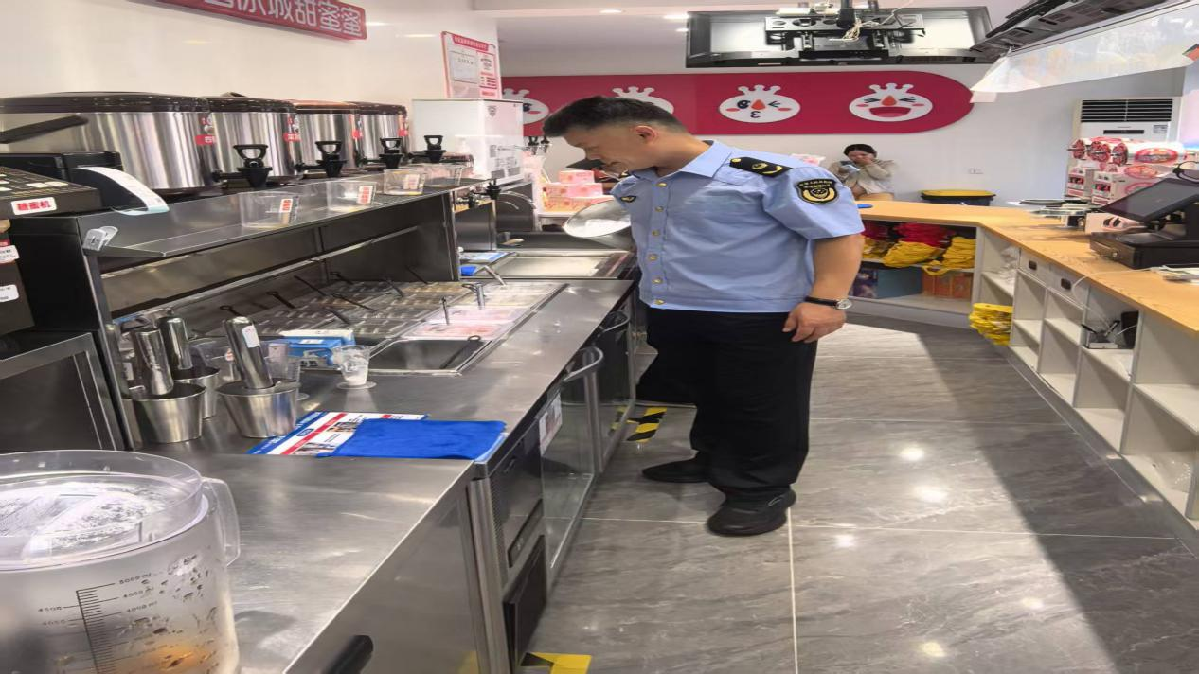

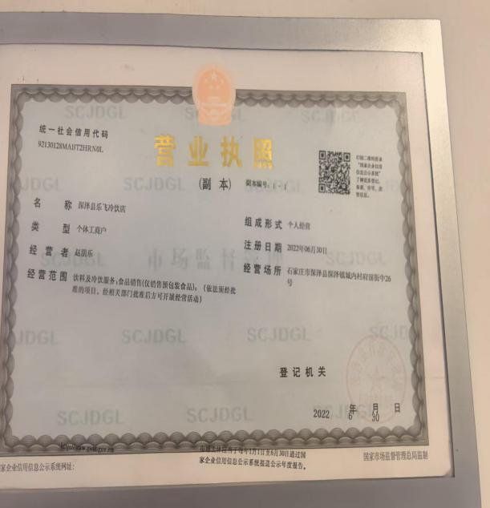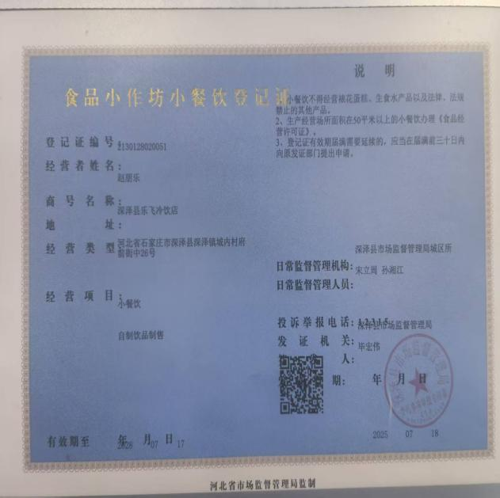

经营场所：深泽县胡雷麻辣烫
地址：石家庄市深泽县铁杆镇铁杆村西九路与正前线交叉口西行100米路南
上榜理由：加工经营环境污整洁卫生

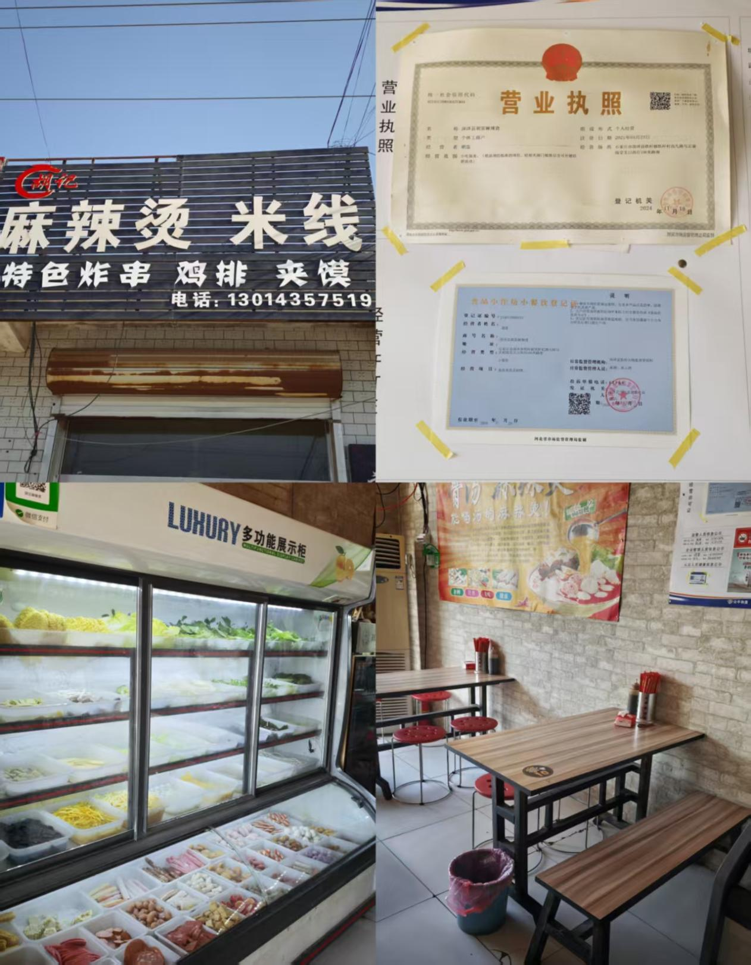
经营场所：深泽县杨香里餐饮店(个体工商户)
地址：白庄乡南营村育才街南8排24号
上榜理由：
1.食品经营许可资质在显著位置公示;
2.就餐场所卫生清洁、定期清理；
3.食品存放有序、操作规范。

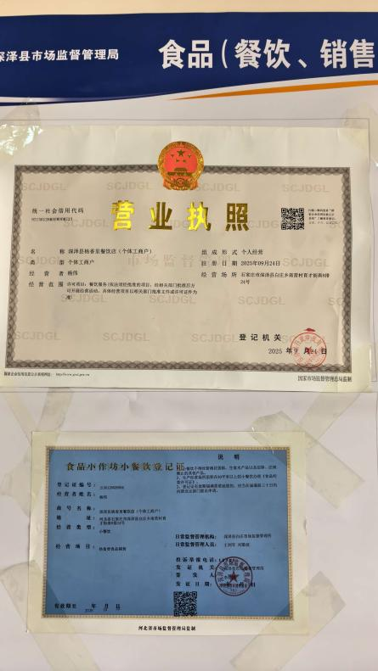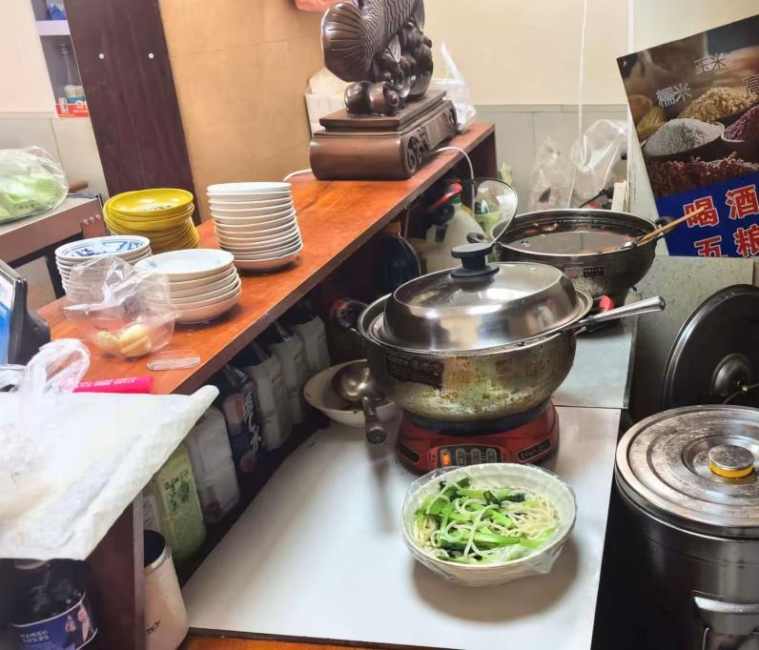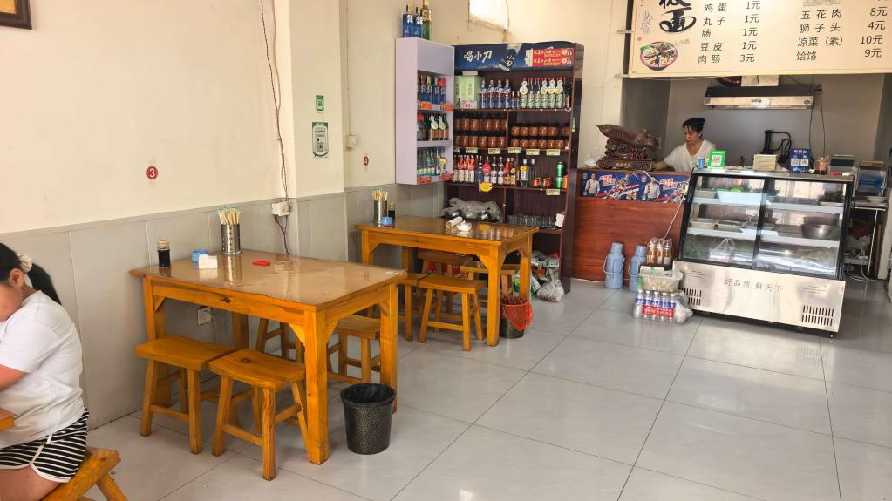
经营场所：深泽县林霞餐饮店
地址：深泽县赵八镇西大陈村正饶路229号
上榜理由：
1.食品经营许可资质在显著位置公示；
2.制作场所卫生清洁、定期清理;
3.食品存放有序、操作规范。

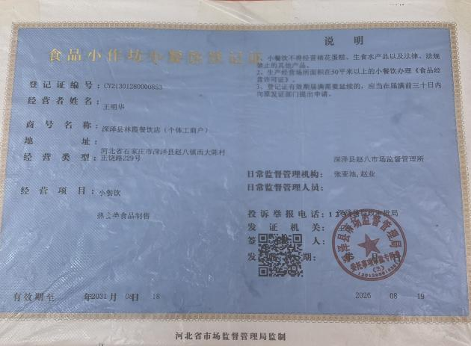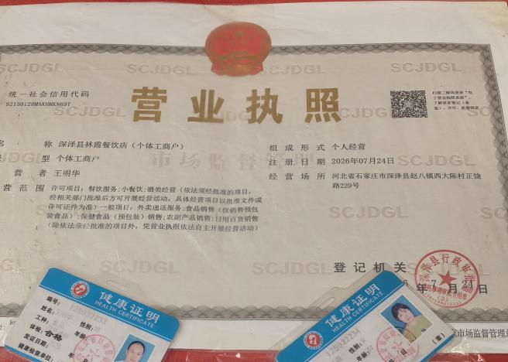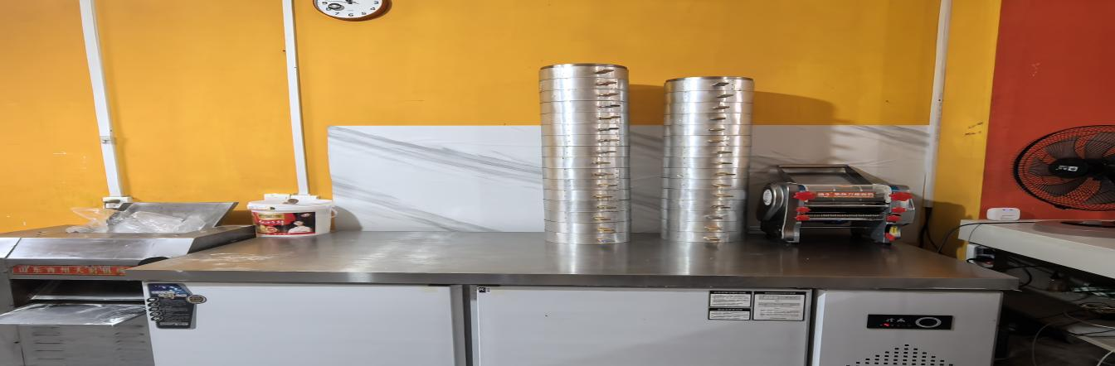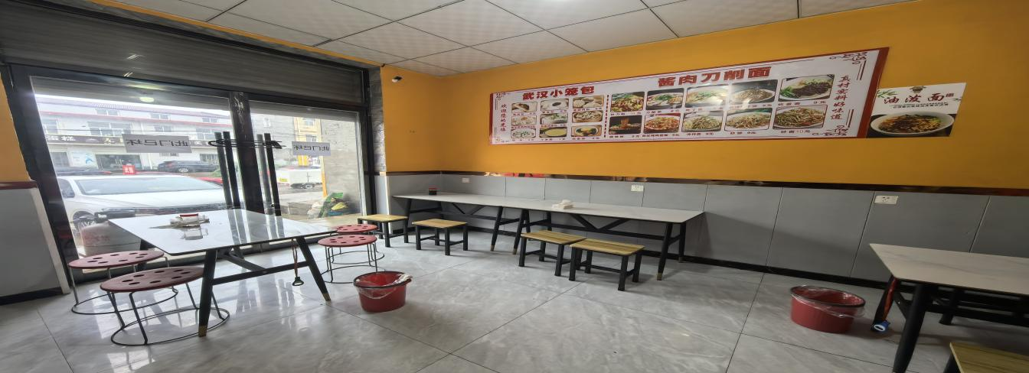经营场所：深泽县佩思小吃部
地址：深泽县西河村向阳北街44号
上榜理由：
1.食品经营许可资质在显著位置公示;
2.就餐场所卫生清洁、定期清理；
3.食品存放有序、操作规范
